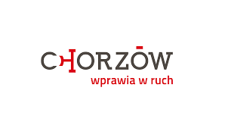

Zadanie pn.: Budowa ciągu pieszo-rowerowego w Chorzowie łączącego kompleks wypoczynkowy Amelung z osiedlem Pnioki

Beneficjent: Gmina Chorzów

Wartość projektu: 1 162 295,52 zł

Wysokość dofinansowania: 62 % tj. 725 733,00 zł

Dofinansowano przy pomocy dotacji celowej z budżetu Górnośląsko-Zagłębiowskiej Metropolii
w ramach Programu na rzec ograniczenia niskiej emisji

Termin realizacji: IV kwartał 2020

Opis projektu:
Inwestycja budowy ciągu pieszo-rowerowego łączącego kompleks wypoczynkowy Amelung z osiedlem Pnioki w Chorzowie obejmuje:
- wykonanie wycinki zieleni
- wykonanie oświetlenia nadążnego ciągu pieszo-rowerowego
- roboty drogowe:, korytowanie, podbudowa, ułożenie obrzeży i krawężników, wykonanie nawierzchni ciągu pieszo-rowerowego szerokości 3,0 m długości ok. 700 m z masy mineralno – bitumicznej oraz nawierzchni pod miejsca do odpoczynku,
- zakup i montaż elementów małej architektury – ławki i kosze na śmieci,
- wykonanie organizacji ruchu: oznakowanie poziome i pionowe wraz z montażem barierek bezpieczeństwa.
Ciąg pieszo-rowerowy będzie stanowił kontynuację istniejących ciągów w rejonie stawu Amelung oraz wykonanych w trakcie przebudowy ulicy 3 Maja ścieżki rowerowej i chodnika. Ciąg pieszo-rowerowy połączy kompleksy wypoczynkowe Amelung i Skałka z osiedlem Pnioki.

